Guía de estilos

Nuestra pagina web utilizará diferentes estilos con aspectos formales para poder representar una web de confianza al cliente
En este apartado explicaremos las directrices de formato de texto, imágenes, colores, fuentes, logotipo ....

Colores

Nosotros construiremos una web basada en un ambiente y tonalidad de colores claros, para poder destacar con claridad las imágenes y la información de la web
Para nuestra web utilizaremos un fondo blanco o gris con una textura sencilla para no provocar contrastes ambientales.

Formato de texto y fuentes
Nuestra web utilizará la fuente por defecto que nos proporciona html y css como fuente principal, esta tipografía es fácil de entender y a la vez ofrece una claridad y seriedad, el color de la tipografía será negra, para así poder visualizar correctamente en la web . Es posible que dependiendo del navegador que se utilice se pueda ver una tipografía u otra , generalmente entre Times New Roman y Arial
En diferentes partes de la web podemos utilizar una tipografía negrita para títulos y eventos del menú o Cursiva para destacar algún acontecimiento de nuestra web.
El tamaño de la letra para el contenido general de la web será de 10-11 pixels . Pero hemos cambiado el tamaño en diferentes partes de la web para hacerla un poco mas dinámica .

Imágenes

Las imágenes de nuestra web serán de un tamaño considerable para poder visualizar correctamente y respetar los márgenes de la web
Las imágenes pueden ser de cualquier tipo , ya que los usuarios pueden subir sus imágenes preferidas a su perfil .
Las imágenes predefinidas de la web , como por ejemplo la imagen que compone la cabecera de la web sera de las dimensiones de 955 x 600 para poder respetar los margenes adecuadamente

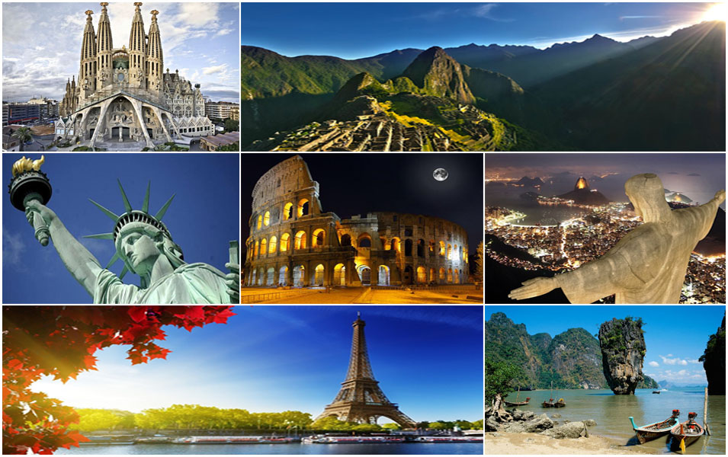

Logotipo

El logotipo de nuestra web se situara en la parte izquierda debajo del menu principal para que se muestre de forma clara y separada en la cabecera de la web .
Nuestro logotipo es sencillo y formal con el objetivo de expresar seriedad en la web e identificar nuestra red social de viajes de forma única y sencilla , pero tambien informando brevemente sobre el tema que trata la web.

Aspectos del menu :

El menú principal de nuestra web esta situado en el header de la web de forma horizontal y los mas arriba posible , este menú es siempre de fondo negro con tipografía blanca , para que se puedan destacar claramente las funcionalidades .

También en diferentes páginas de nuestra web disponemos de un segundo menu situado debajo de la imagen principal de la cabecera , este menú dispone de un fondo gris y respeta el margen estándar de la web

Iconografía

En nuestra web utilizaremos iconos estandarizadas para poder indicar diferentes opciones en las cuales el usuario podrá interaccionar fácilmente .
Intentaremos que los iconos no sean mas grandes de 32x32 píxels .

Margenes :

Para que nuestra web quede bien estructurada y espaciada hemos utilizado margenes en el lado izquierdo y derecho de 13 píxels cada uno . Estos margenes afectan a toda la parte de la web excepto al menú principal de color negro

Pie de página

El pie de pagina se utilizara en todas las paginas de la web y estará situado lo mas abajo posible y en el centro , de forma justificada y alineada

